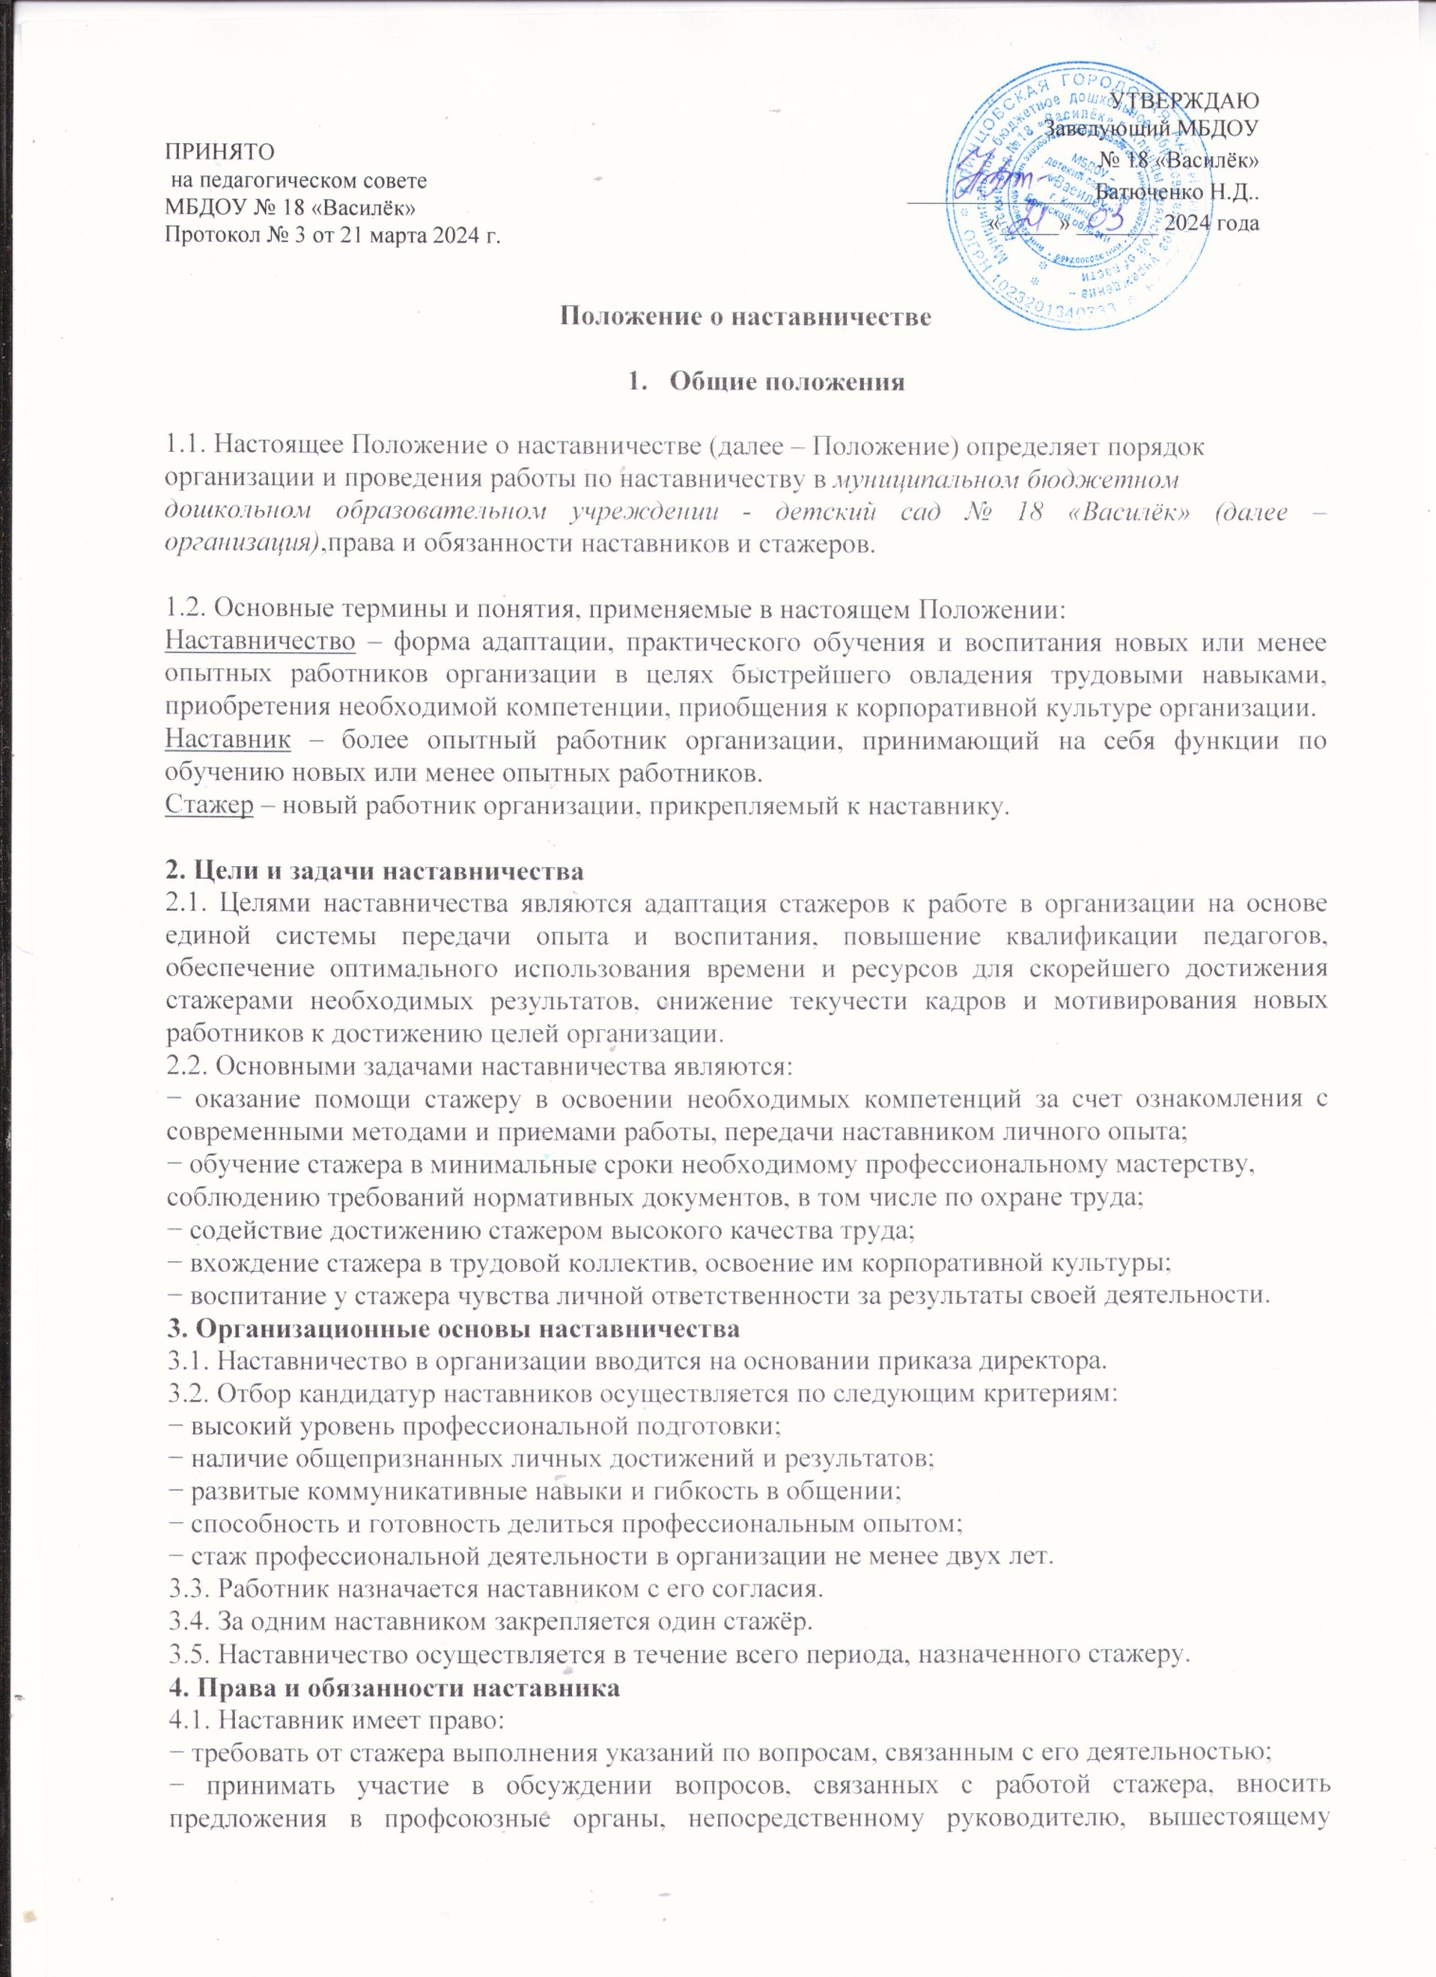

Принято Утверждаю

На педагогическом совете Заведующий МБДОУ №18

МБДОУ №18 «Василёк» «Василёк»

Протокол № 3 ________ Батюченко Н.Д.

От «21» марта 2024 г. «___» _____. 2024 г.

**Положение о наставничестве**

1. **Общие положения**

1.1. Настоящее Положение о наставничестве (далее – Положение) определяет порядок

организации и проведения работы по наставничеству в *муниципальном бюджетном*

*дошкольном образовательном учреждении - детский сад № 18 «Василёк» (далее – организация)*,права и обязанности наставников и стажеров.

1.2. Основные термины и понятия, применяемые в настоящем Положении:

Наставничество – форма адаптации, практического обучения и воспитания новых или менее опытных работников организации в целях быстрейшего овладения трудовыми навыками, приобретения необходимой компетенции, приобщения к корпоративной культуре организации.

Наставник – более опытный работник организации, принимающий на себя функции по обучению новых или менее опытных работников.

Стажер – новый работник организации, прикрепляемый к наставнику.

**2. Цели и задачи наставничества**

2.1. Целями наставничества являются адаптация стажеров к работе в организации на основе единой системы передачи опыта и воспитания, повышение квалификации педагогов, обеспечение оптимального использования времени и ресурсов для скорейшего достижения стажерами необходимых результатов, снижение текучести кадров и мотивирования новых работников к достижению целей организации.

2.2. Основными задачами наставничества являются:

− оказание помощи стажеру в освоении необходимых компетенций за счет ознакомления с современными методами и приемами работы, передачи наставником личного опыта;

− обучение стажера в минимальные сроки необходимому профессиональному мастерству,

соблюдению требований нормативных документов, в том числе по охране труда;

− содействие достижению стажером высокого качества труда;

− вхождение стажера в трудовой коллектив, освоение им корпоративной культуры;

− воспитание у стажера чувства личной ответственности за результаты своей деятельности.

**3. Организационные основы наставничества**

3.1. Наставничество в организации вводится на основании приказа директора.

3.2. Отбор кандидатур наставников осуществляется по следующим критериям:

− высокий уровень профессиональной подготовки;

− наличие общепризнанных личных достижений и результатов;

− развитые коммуникативные навыки и гибкость в общении;

− способность и готовность делиться профессиональным опытом;

− стаж профессиональной деятельности в организации не менее двух лет.

3.3. Работник назначается наставником с его согласия.

3.4. За одним наставником закрепляется один стажёр.

3.5. Наставничество осуществляется в течение всего периода, назначенного стажеру.

**4. Права и обязанности наставника**

4.1. Наставник имеет право:

− требовать от стажера выполнения указаний по вопросам, связанным с его деятельностью;

− принимать участие в обсуждении вопросов, связанных с работой стажера, вносить предложения в профсоюзные органы, непосредственному руководителю, вышестоящему руководителю о поощрении стажера, применении мер воспитательного и дисциплинарного воздействия;

− участвовать в обсуждении профессиональной карьеры стажера и планировании его дальнейшей работы в организации.

4.2. Наставник обязан:

− изучить профессиональные и нравственные качества стажера, его отношение к работе,

коллективу, увлечения, наклонности;

− оказать стажеру индивидуальную помощь практическими приемами и способами качественного выполнения обязанностей и поручений, выявлять и совместно устранять допущенные ошибки;

− разработать индивидуальную программу наставничества для стажера;

− личным примером развить положительные качества стажера, привлекать к участию в общественной жизни коллектива,

− информировать стажера о целях, задачах и результатах текущей деятельности организации;

− способствовать развитию постоянного интереса к инновационному творчеству, внедрению современных стандартов качества образования;

− с учетом деловых и морально-психологических качеств стажера содействовать его

профессиональному росту, достижению высокого профессионализма, участвовать в

формировании и развитии карьеры;

4.3. Ответственность наставника:

− наставник несет персональную ответственность за качество и своевременность выполнения функциональных обязанностей, возложенных на него настоящим Положением;

− при отказе от продолжения стажировки двух стажеров подряд наставник лишается статуса наставника.

**5. Права и обязанности стажера**

5.1. Стажер имеет право участвовать в разработке программы наставничеству и вносить

предложения о ее изменении, участвовать в обсуждении результатов стажировки.

5.2. Стажер обязан:

− ознакомиться под подпись с выпиской из приказа о назначении наставника в течение трех дней с момента издания приказа;

− выполнять обязанности, возложенные на него трудовым договором и *Правилами трудового распорядка*;

**6. Анализ работы стажера**

6.1. Предварительный анализ работы стажера осуществляется по истечении первого и второго месяца его адаптации в организации, при котором рассматриваются следующие вопросы:

− анализ процесса адаптации работника в организации;

− выполнение на данный период индивидуального плана работ по программе наставничества;

− обозначение сильных и слабых сторон работника;

− обсуждение того, что необходимо улучшить;

− необходимая помощь со стороны организации.

6.2. Наставник при необходимости по результатам предварительного анализа корректирует программу наставничества, дополнительно разрабатывает и принимает необходимые меры для ликвидации выявленных затруднений и дефицитов в процессе адаптации стажера.

6.3. Если по итогам контрольных мероприятий выявится необходимость в продолжении

наставничества, то наставник с участием стажера разрабатывает и реализует дополнительные мероприятия,,направленные на адаптацию стажера.

